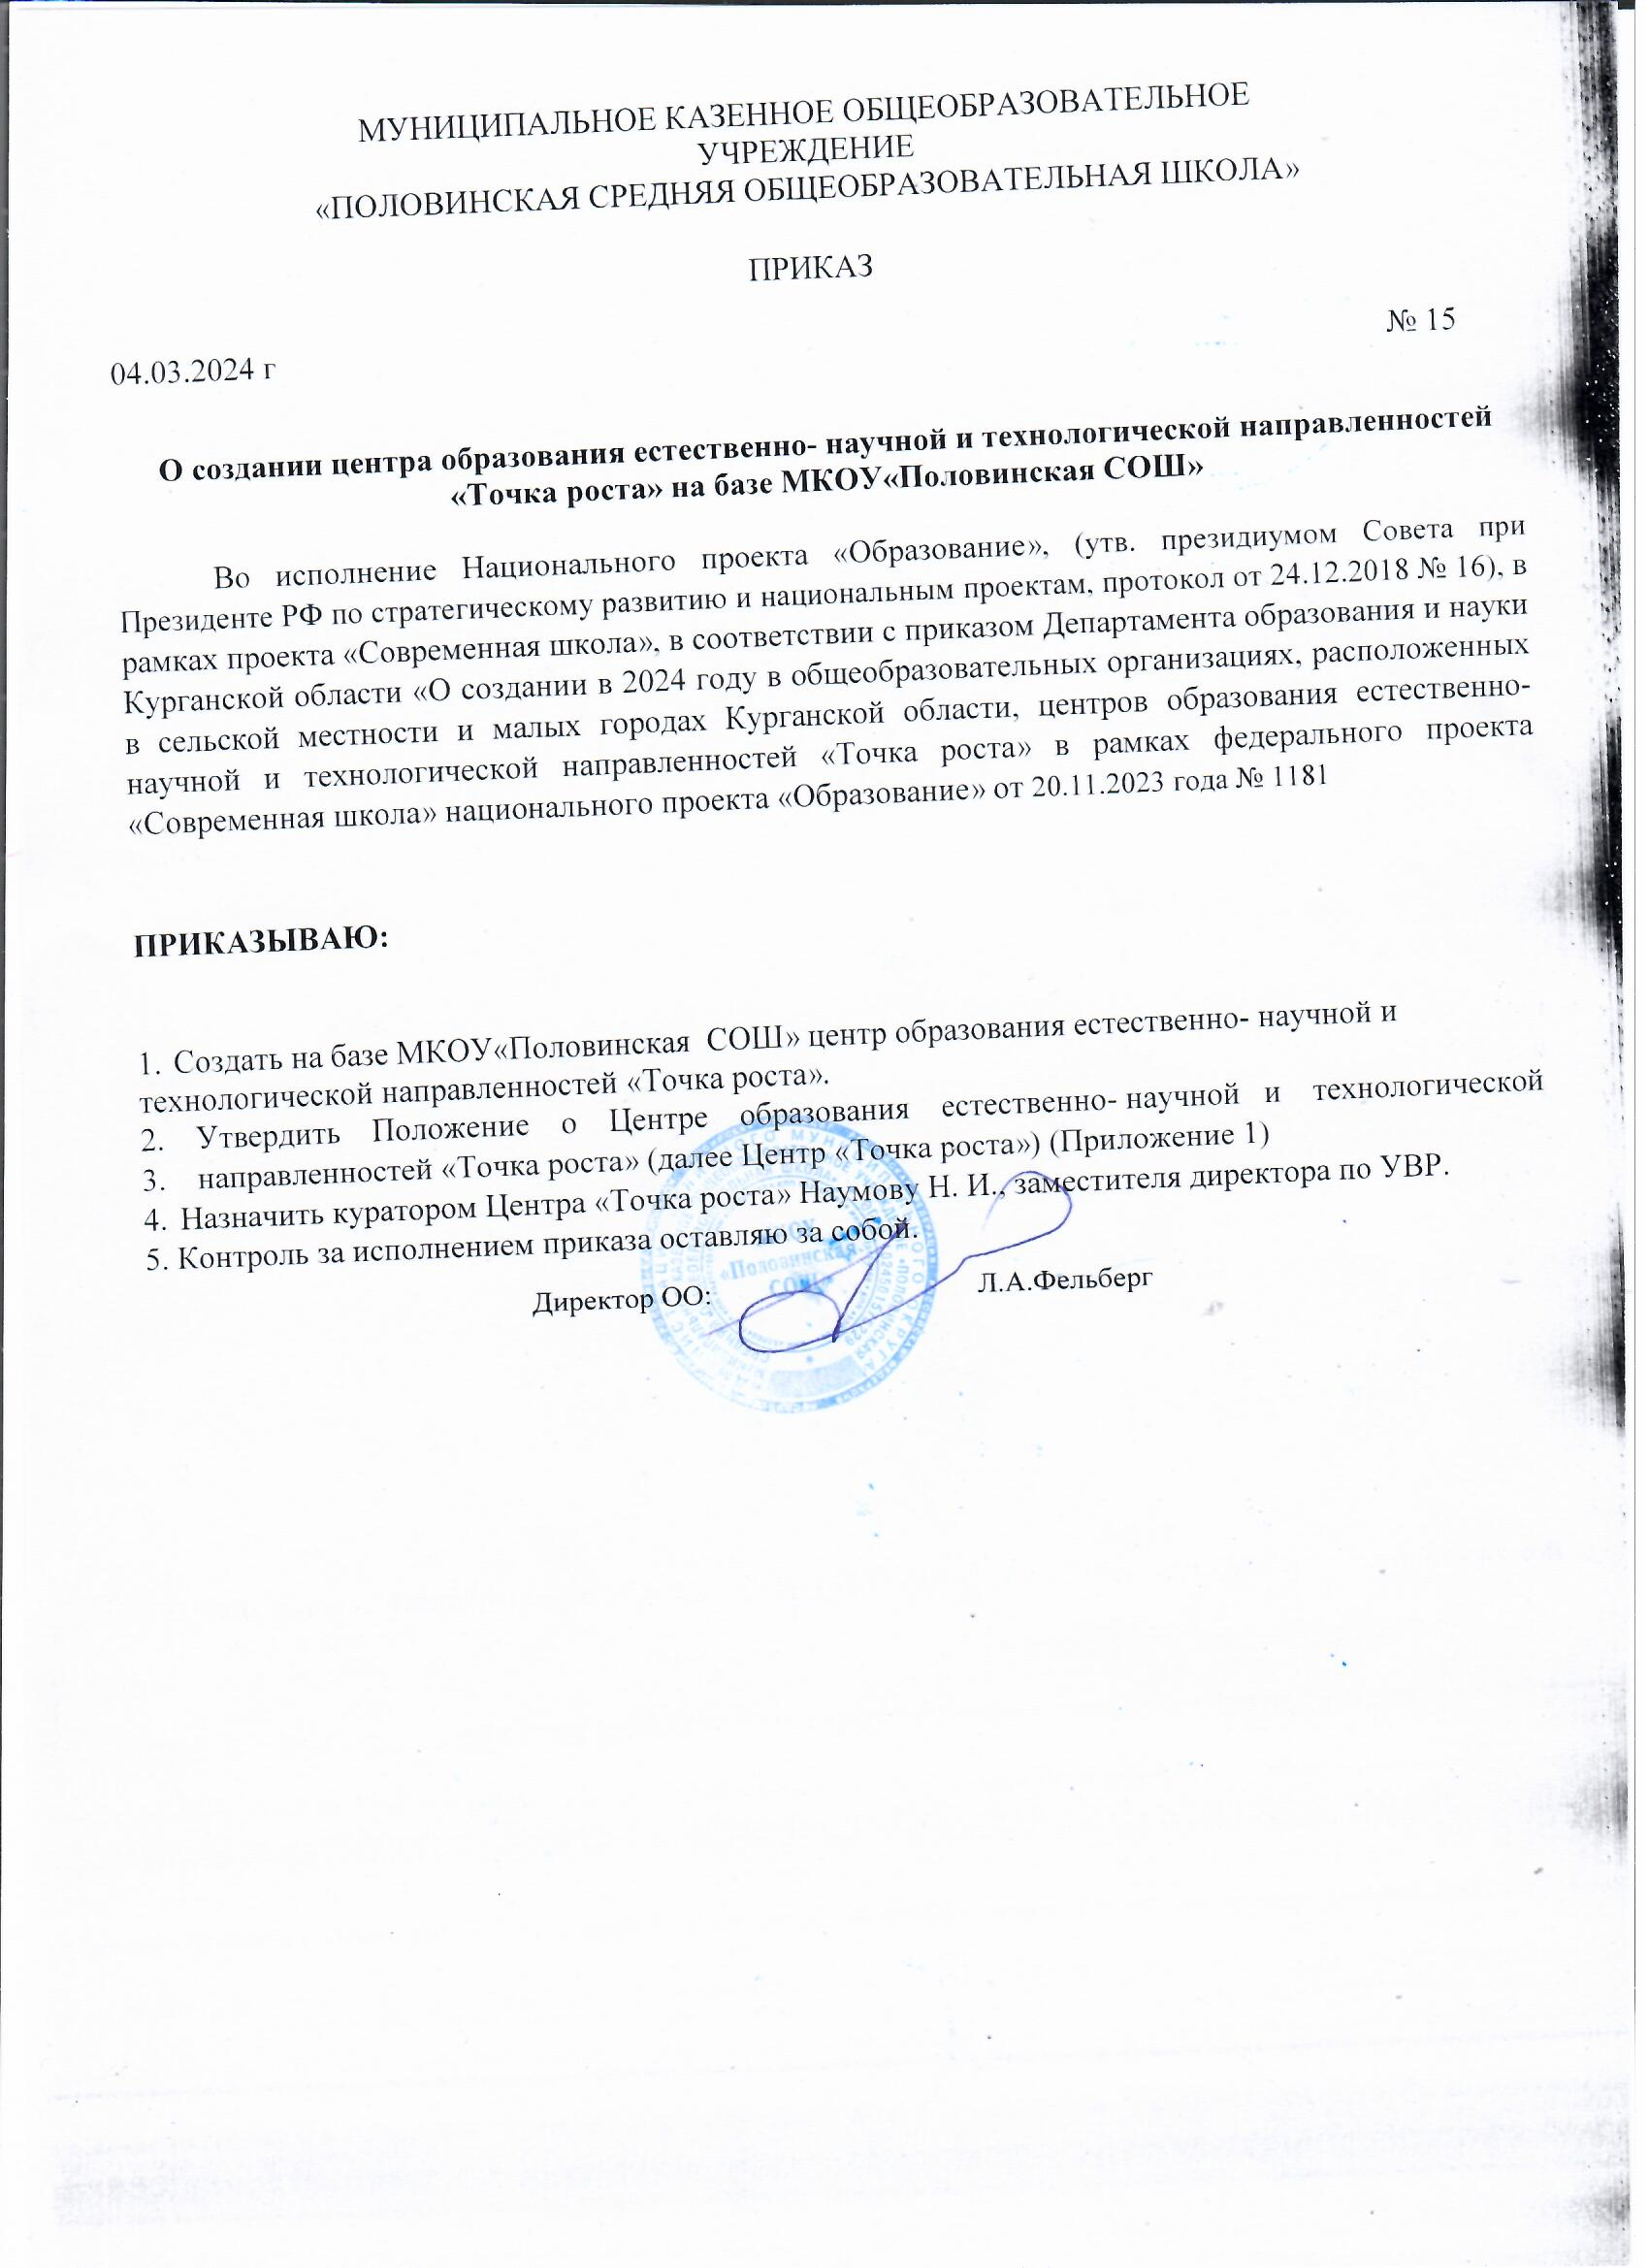

Приложение 1 к приказу № 15 от 04.03.2024 г.

Положение о Центре образования естественно- научной и технологической направленностей «Точка роста» на базе МКОУ "Половинская СОШ"

Общие положения
  - Центр образования естественно- научной и технологической направленностей «Точка роста» на базе МКОУ "Половинская СОШ" (далее - Центр) создан с целью развития у обучающихся естественно- научной, математической, информационной грамотности, формирования критического и креативного мышления, совершенствования навыков естественно- научной и технологической направленностей.
  - Центр не является юридическим лицом и действует для достижения уставных целей МКОУ "Половинская СОШ" (далее –Учреждение), а также в целях выполнения задачи достижения показателей и результатов национального проекта «Образование».
  - В своей деятельности Центр руководствуется Федеральным законом Российской Федерации от 29.12.2012г. №273- ФЗ «Об образовании в Российской Федерации», другими нормативными документами Министерства просвещения Российской Федерации, иными нормативными правовыми актами Российской Федерации, программой развития МКОУ "Половинская СОШ", планами работы, утвержденными учредителями настоящим Положением.
  - Центр в своей деятельности подчиняется руководителю Учреждения (директору).

Цели, задачи, функции и деятельности Центра

  - Основной целью деятельности Центра является совершенствование условий для повышения качества образования, расширения возможностей обучающихся в освоении учебных предметов естественно- научной и технологической направленностей, программ дополнительного образования естественно- научной и технической направленностей, а также для практической отработки учебного материала по учебным предметам «Физика», «Химия», «Биология».
  - Задачами Центра являются:
    - Реализация основных общеобразовательных программ по учебным предметам естественно- научной и технологической направленностей, в том числе в рамках внеурочной деятельности обучающихся;
    - Разработка и реализация разноуровневых дополнительных общеобразовательных программ естественно- научной и технической направленностей, а также иных программ, в том числе в каникулярный период;
    - Вовлечение обучающихся и педагогических работников в проектную деятельность;
    - Организация внеучебной деятельности в каникулярный период, разработка и реализация соответствующих образовательных программ, в том числе для лагерей, организованных образовательными организациями в каникулярный период;
    - Повышение профессионального мастерства педагогических работников Центра, реализующих основные и дополнительные общеобразовательные программы.

  - Центр для достижения цели и выполнения задач вправе взаимодействовать с:
- Различными образовательными организациями в форме сетевого взаимодействия;
- С иными образовательными организациями, на базе которых созданы центры
«Точка роста»;
- С федеральным оператором, осуществляющим функции по информационному, методическому и организационно-техническому сопровождению мероприятий по созданию и функционированию центров «Точка роста», в том числе по вопросам повышения квалификации педагогических работников;
- обучающимися и родителями (законными представителями) обучающихся, в том числе с применением дистанционных образовательных технологий.

Порядок управления Центром «Точка роста»
  - Руководитель Учреждения издает локальный нормативный акт о назначении руководителя Центра (куратора, ответственного за функционирование и развитие), а также о создании Центра и утверждении Положение о деятельности Центра.
  - Куратором Центра может быть назначен сотрудник Учреждения из числа руководящих и педагогических работников.
  - Куратор Центра обязан:
    - Осуществлять оперативное руководство Центром;
    - Представлять интересы Центра по доверенности в муниципальных, государственных органах региона, организациях для реализации целей и задач Центра;
    - отчитываться перед Руководителем Учреждения о результатах работы Центра;
    - выполнять иные обязанности, предусмотренные законодательством, уставом Учреждения, должностной инструкцией и настоящим Положением.
  - Куратор Центра вправе:
    - Осуществлять расстановку кадров Центра, прием на работу которых осуществляется приказом руководителя Учреждения;
    - по согласованию с руководителем Учреждения организовывать учебно-воспитательный процесс в Центре в соответствии с целями и задачами Центра и осуществлять контроль за его реализацией;
    - осуществлять подготовку обучающихся к участию в конкурсах, олимпиадах, конференциях и иных мероприятиях по профилю направлений деятельности Центра;
    - по согласованию с руководителем Учреждения осуществлять организацию и проведение мероприятий по профилю направлений деятельности Центра;
    - осуществлять иные права, относящиеся к деятельности Центра и не противоречащие целям и видам деятельности образовательной организации, а также законодательству Российской Федерации.

